Họ Và Tên : Hoàng Công Trường Lộc
Lớp 11CNPM1
MSSV : 1150080063
LAB 1
B_THỰC HÀNH
1. THIẾT LẬP MÔI TRƯỜNG
Cài đặt và đăng nhập Ubuntu Server thành công
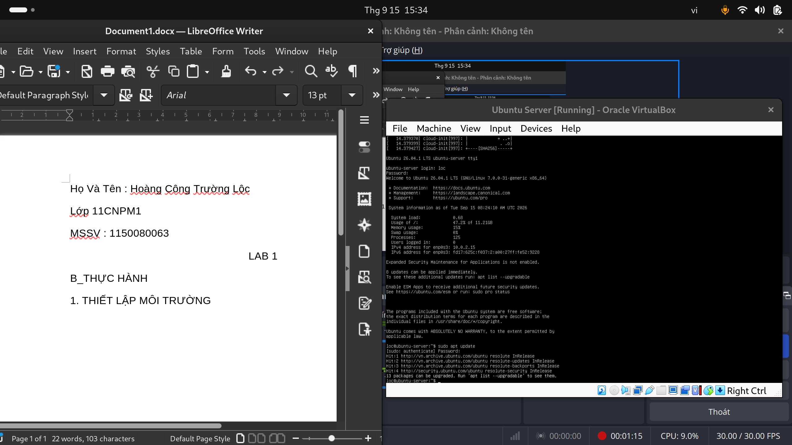
Cài đặt dịch vụ SSH Server và Telnet Server trên Ubuntu Server.
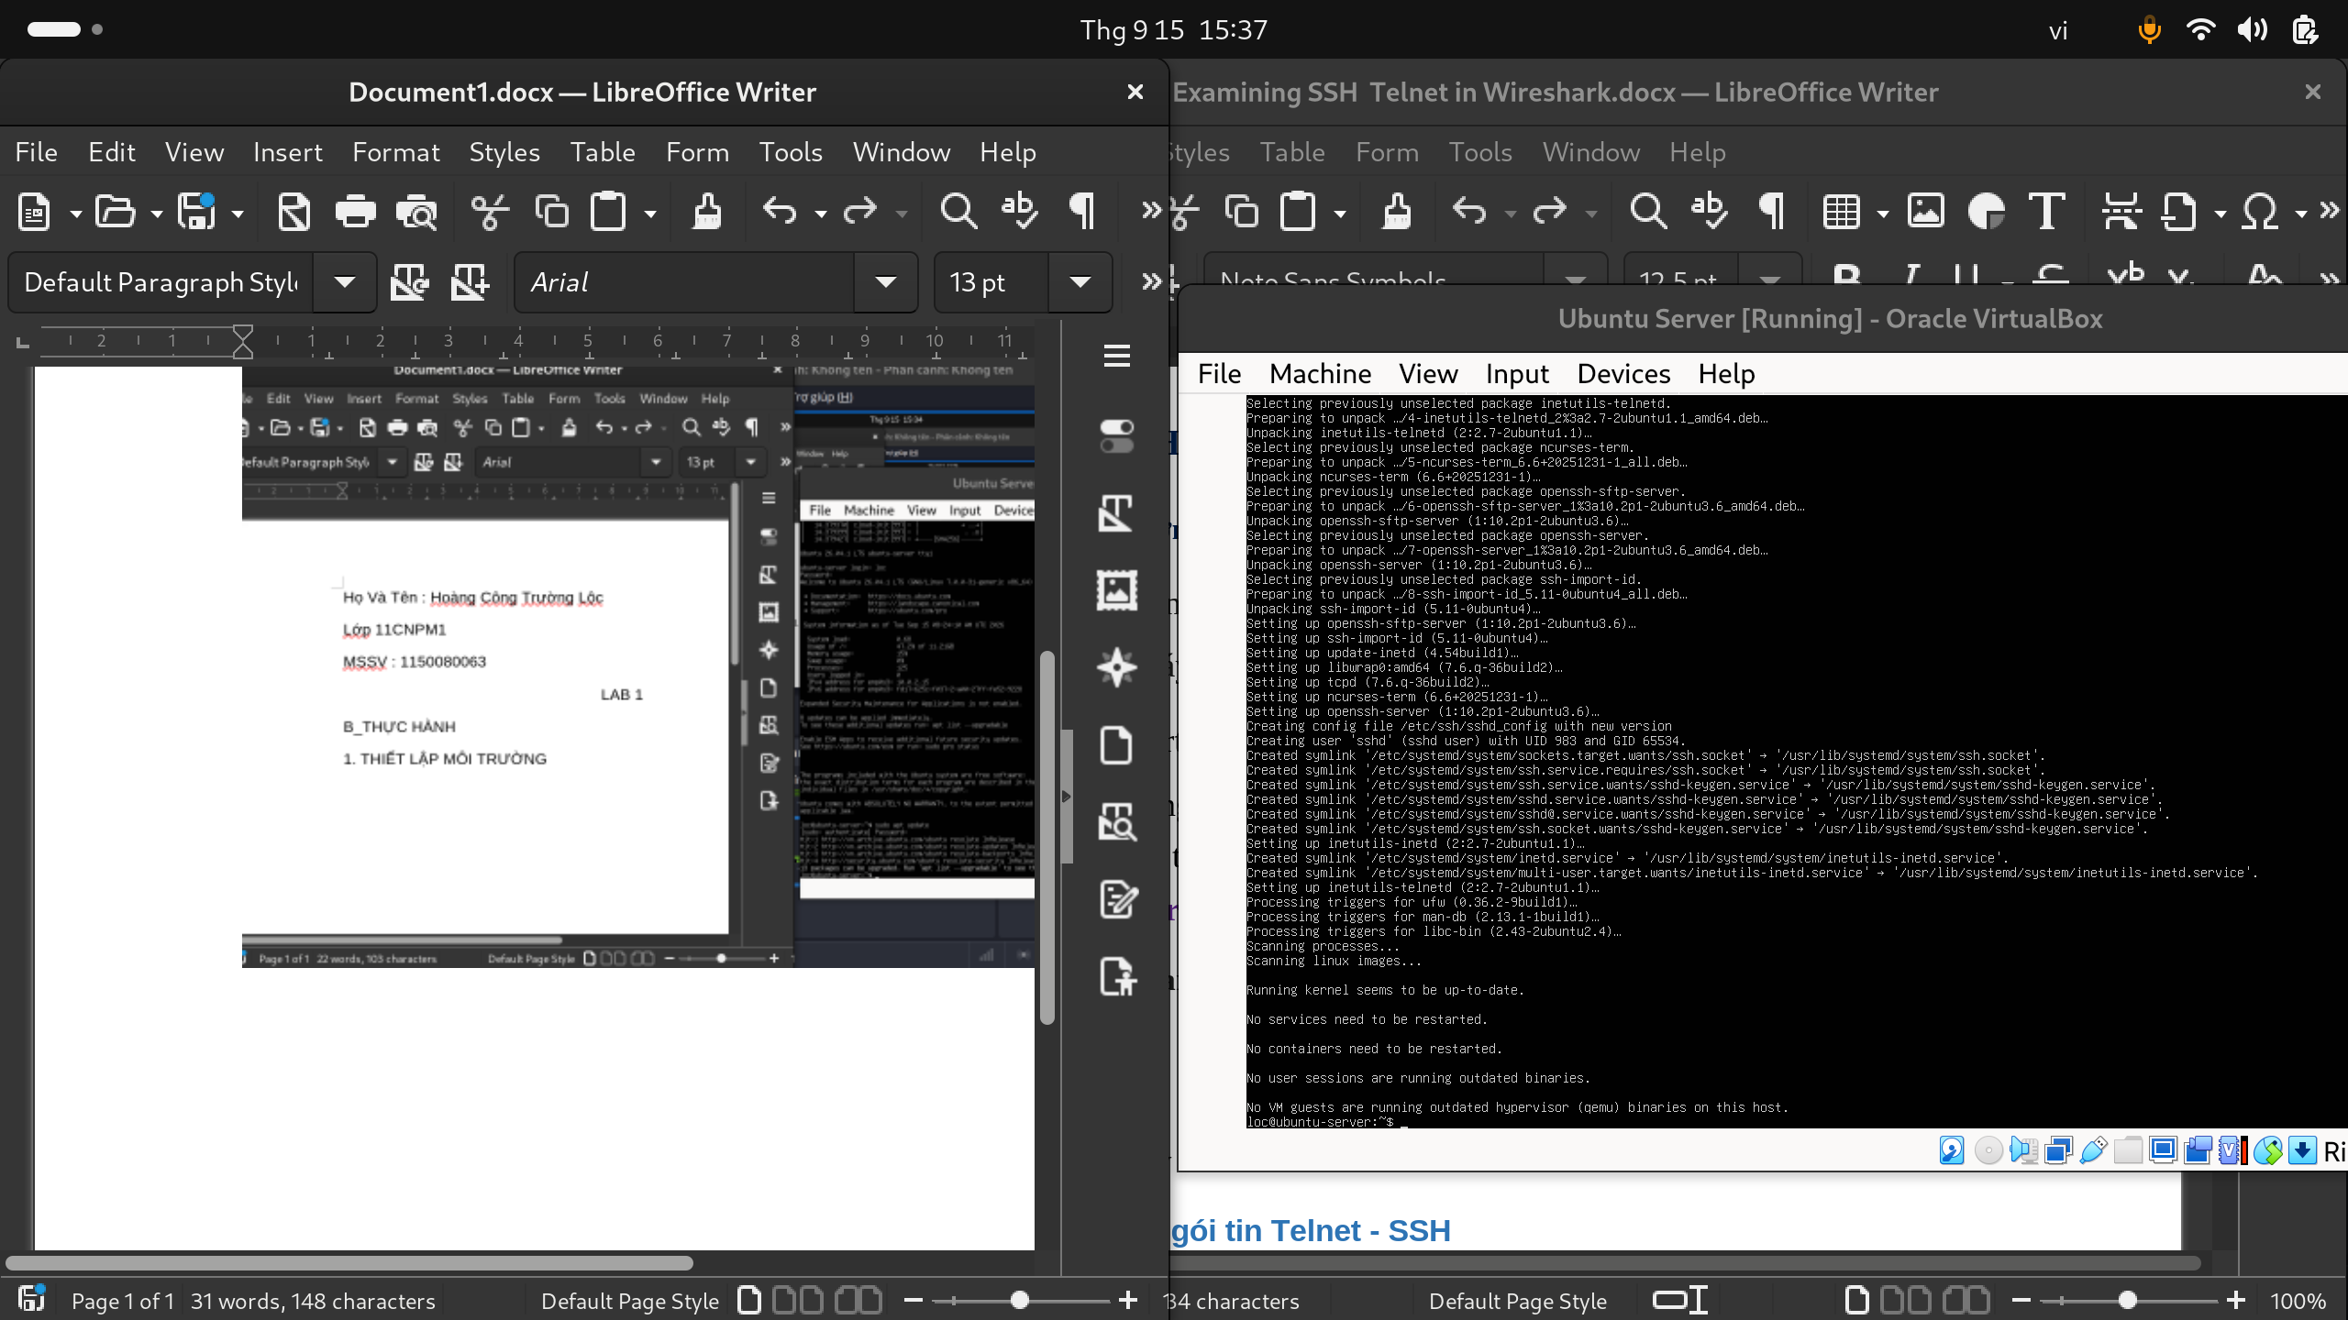
Kiểm tra cổng 22 (SSH) và cổng 23 (Telnet) đang hoạt động trên Ubuntu Server.

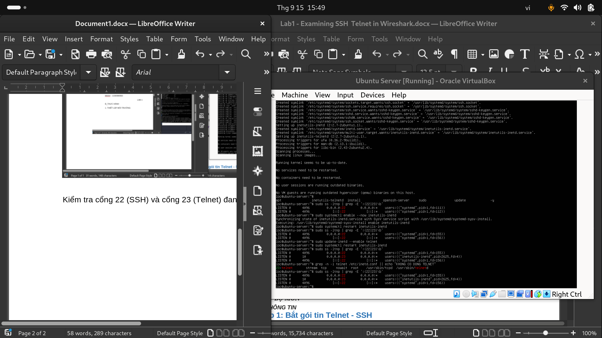
Tạo tài khoản uitlab dùng để đăng nhập Telnet/SSH trên Ubuntu Server.
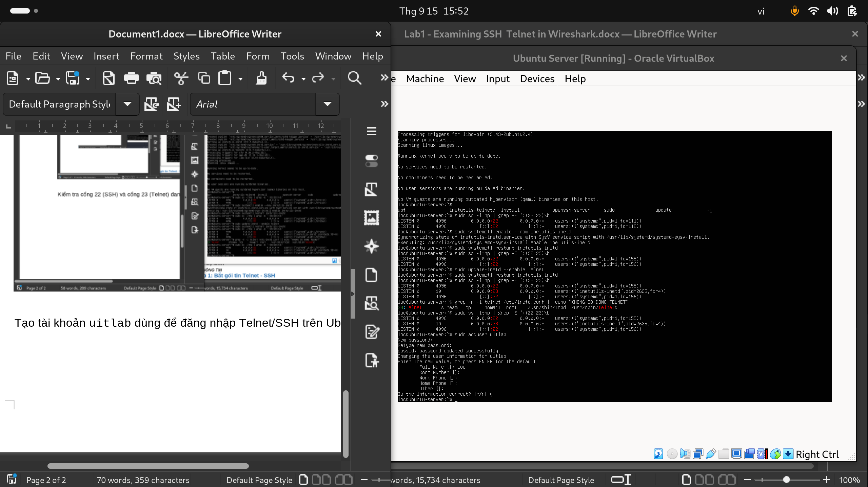
Cấu hình địa chỉ IP 10.10.10.1/24 cho Ubuntu Server trong mạng Lab.
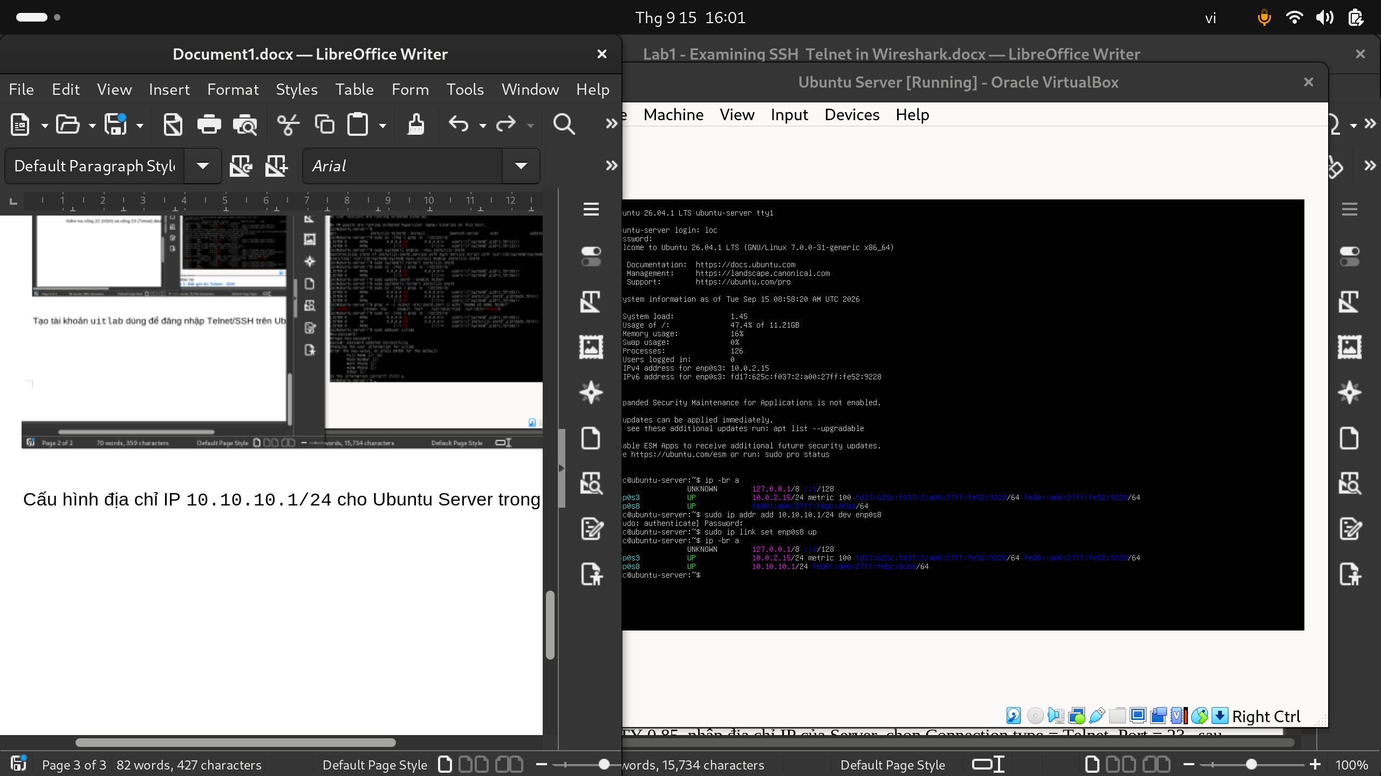
Cấu hình địa chỉ IP 10.10.10.2/24 cho Windows-Lab trong mạng Lab.
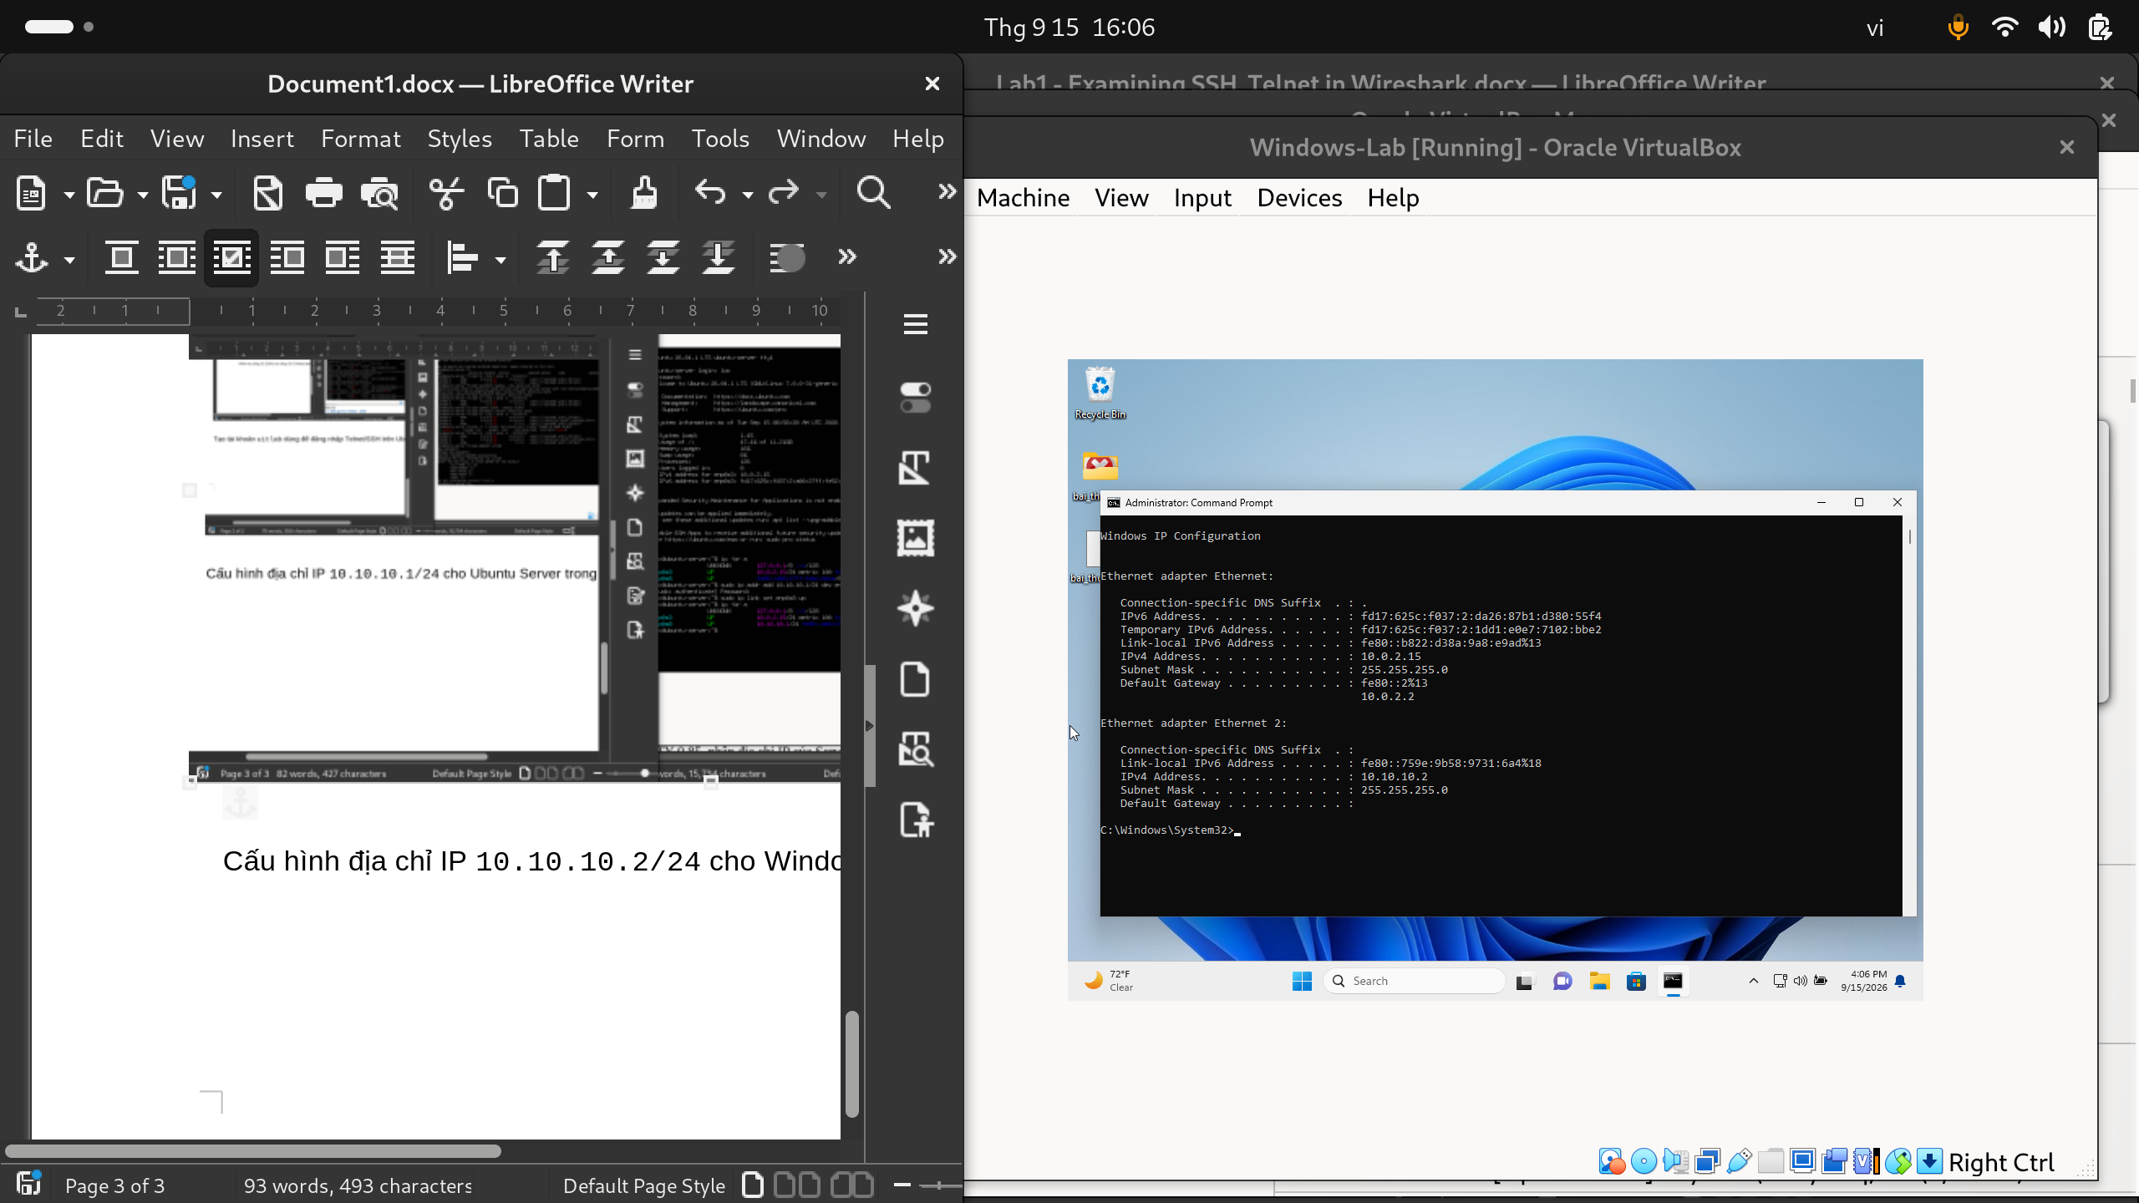
Cấu hình địa chỉ IP 10.10.10.3/24 cho Kali-Lab trong mạng Lab.
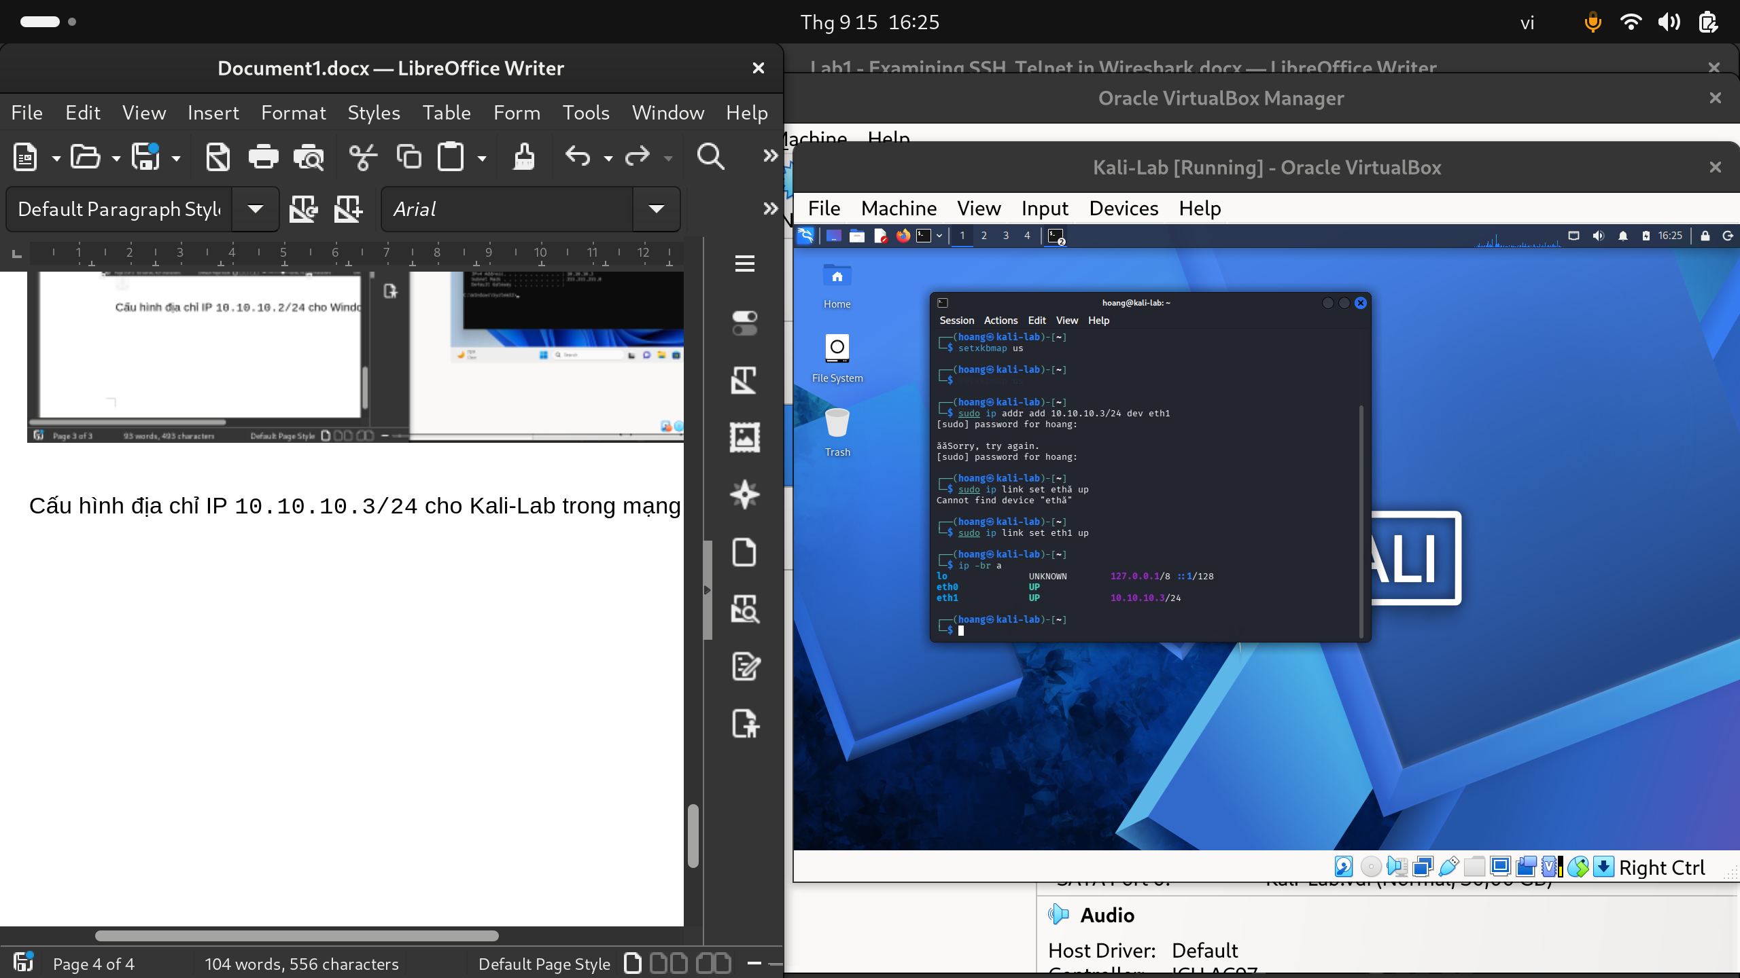
Windows-Lab kiểm tra kết nối tới Kali-Lab 10.10.10.3 thành công.
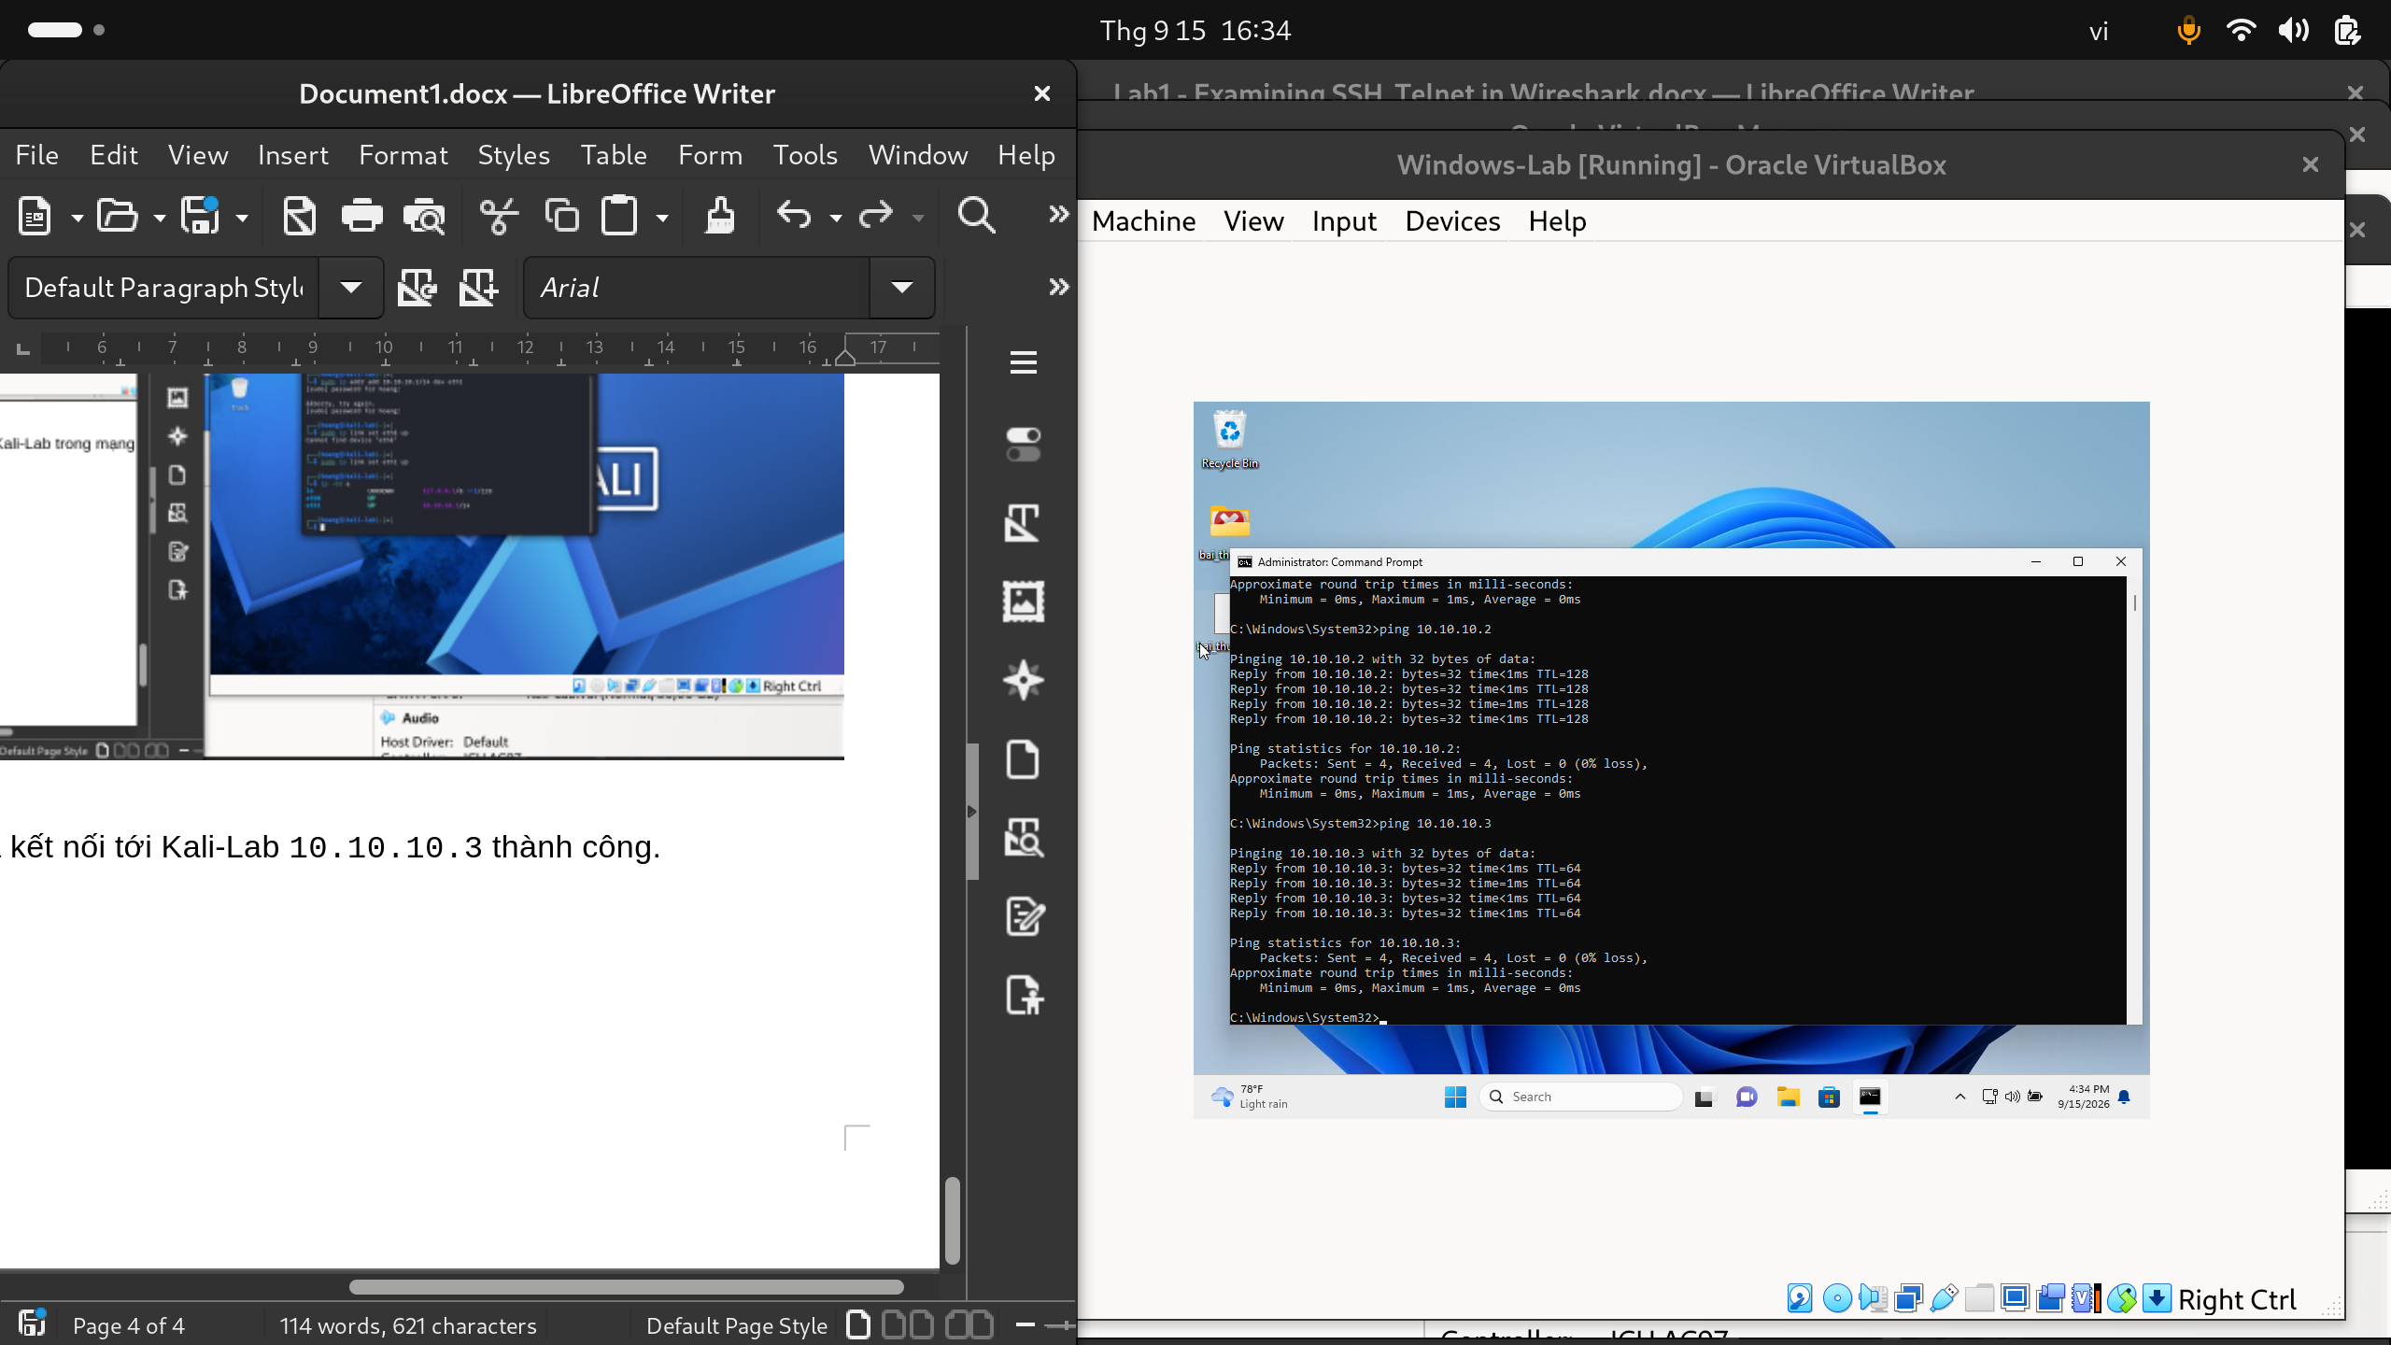
Kali-Lab kiểm tra kết nối đến Windows-Lab và Ubuntu Server thành công.
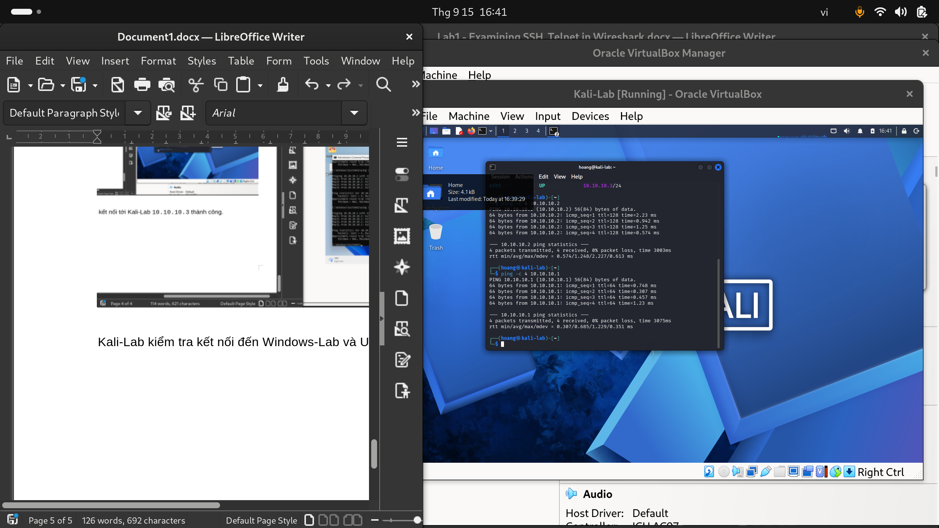
Windows-Lab kết nối Telnet thành công tới Ubuntu Server 10.10.10.1 qua cổng 23.
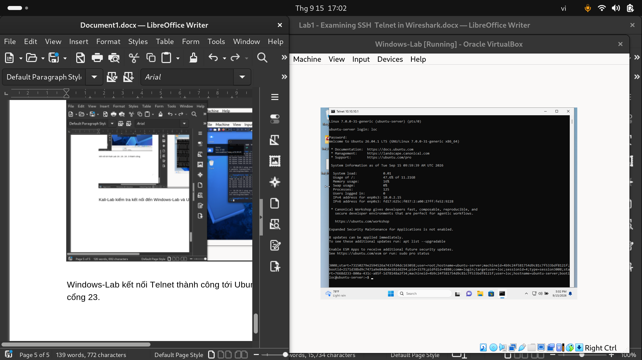
Thực hiện các lệnh cơ bản trên Ubuntu Server thông qua kết nối Telnet.
